Avant de passer à la pratique, reprenons brièvement les bases du SEO :

Qu’est-ce que le SEO ?

Le SEO (Search Engine Optimization) est une pratique permettant d’obtenir du trafic gratuit sur un site, via les moteurs de recherche tel que Google, Bing, Qwant…

*Il est important de préciser que le SEO peut également s’appliquer a tout type de moteur de recherche : YouTube, Amazon, Pinterest, Linkedin…etc. L’algorithme de ceux-ci fonctionnent différemment, mais les bases restent les mêmes.*

Le référencement consiste donc à améliorer le classement d’un site dans la section organique (hors publicités) des résultats de recherche pour recevoir des visites.

Ici nous allons nous consacrer a Google. Car il représente 92.46% des recherches. De plus, la plupart des autres moteurs de recherche utilisent l’algorithme de Google comme base. Si ton site est optimisé pour Google, alors il le sera pour le reste.

Pour que ton site ai du trafic, il faut qu’il soit en page 1 des résultats (91% des cliques se font sur la première page). Plus précisément dans les trois premiers résultats (75,1% des clics se font sur les trois premiers résultats.)

**Ci-dessous tu peux voir une *heatmap* des clics sur une recherche Google :**



*Source : definitions-marketing.com*

**Alors comment atteindre ces trois premiers résultats ?**

Beaucoup de personnes pensent que le SEO est très technique et qu’il faut savoir coder, traiter de la data ou créer des algorithmes pour être premier dans Google.  
  
Je vais briser le mythe : À part si tu bosses pour un site a plus de 1000 pages. Tu n’as pas besoin de tout cela.

Tu n’as besoin que de 30 pages sur ton site pour générer tes premiers revenus (voir moins).

Alors **oublie le code et les algorithmes**.  
  
Voici les trois piliers à respecter pour que ton site atteigne un jour les premiers résultats Google :

* Une **structure** optimisée
* Un **contenu**de qualité
* Un **Netlinking** aux petits oignons

Ces trois parties doivent être optimisées pour Google, mais aussi (et surtout) pour le visiteur !

**Alors de quoi parle-t-on exactement ?**Ne t’inquiète pas, je dissèque les trois parties juste après :

1 – La structure

Après avoir recherché les mots clés sur lesquels on souhaite se positionner, il faudra créer la structure parfaite de ton site en divisant par silos, exemple :

Page d’accueil > Catégories > articles

**Exemple de structure en image :**

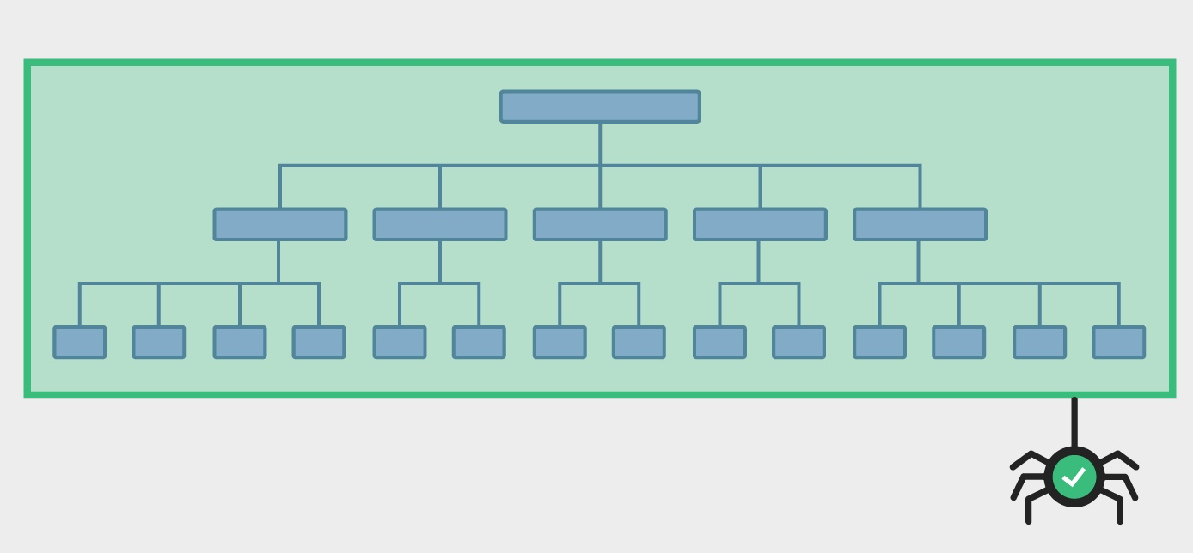

*Source: Backlinko.com*

La recherche de mots clés et la structure sont les parties les plus importantes. Si celles-ci ne sont pas faites correctement, tout le travail que tu effectueras par la suite ne sera pas récompensé.

C’est pourquoi on commence un site par la création de la structure sur papier avant de mettre en ligne son site.  
  
Faire un site sans réfléchir a la structure au préalable, c’est comme construire un immeuble sans avoir de plans d’architectes. C’est très peu recommande.

2 – Le contenu

Le contenu d’un site peu prendre plusieurs formes : Texte, Images, vidéo. Il doit être optimisé pour les moteurs de recherche, mais aussi pour les visiteurs.

Il est donc important de respecter certaines règles pour espérer voir tes articles se positionner un jour dans Google.

**Les différents points à respecter :**

* Nombre de mots
* Optimisation sémantique
* Ajout de titres et de listes
* Répondre a l’intention de recherche

Des outils tels que YourtextGuru ou [Surfer SEO](https://surferseo.com/?fpr=asyncr0ne) te permettront d’optimiser tes contenus pour Google.

Nous verrons plus tard comment rédiger vos premiers articles.

3 – Le Netlinking

C’est le nerf de la guerre du SEO. Un lien est considéré comme un vote pour Google. Si ton site a 100 liens de qualités et votre concurrent possède 80 liens de qualités, vous avez de grandes chances de passer devant lui.

**Comment cela fonctionne ?**

→ Un site A envoie un lien vers un site B.

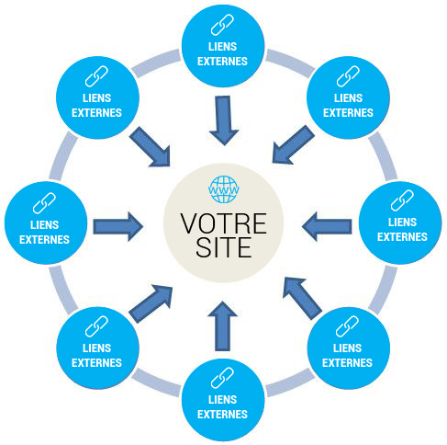

**Exemple :**  
  
Si le site Doctissimo souhaite rediriger ses visiteurs vers ton site pour donner plus d’information sur une maladie a son lecteur. Alors, il va ajouter un lien depuis son contenu, vers ton site.

Tu as donc gagne un “Backlink”.

Doctissimo, par ce lien, t’envoie de la puissance et t’aidera a mieux te positionner dans Google.

Le but du Netlinking est d’obtenir des backlinks puissants, de qualité et en rapport avec ta thématique.

Mais comment obtenir des liens qui dirigent vers ton site ? Je t’en parlerai plus tard dans la formation.

Voilà les bases du SEO. Bien sûr, si l’on rentre dans les détails, il me faudrait des jours pour tout t’expliquer. Mais les trois piliers cites ci-dessus sont tout ce dont tu as besoin pour générer tes premiers revenus en ligne.  
Néanmoins, je te conseille tout de même de te procurer [*Référencement Google mode d’emploi : Spéciale débutants en SEO*](https://amzn.to/2Rna0Io) d’Olivier Andrieu et d’en faire ton livre de chevet pour aller plus loin dans la technique et connaitre tous les secrets de l’algorithme de Google.